1. **POWER BI DESKTOP :**

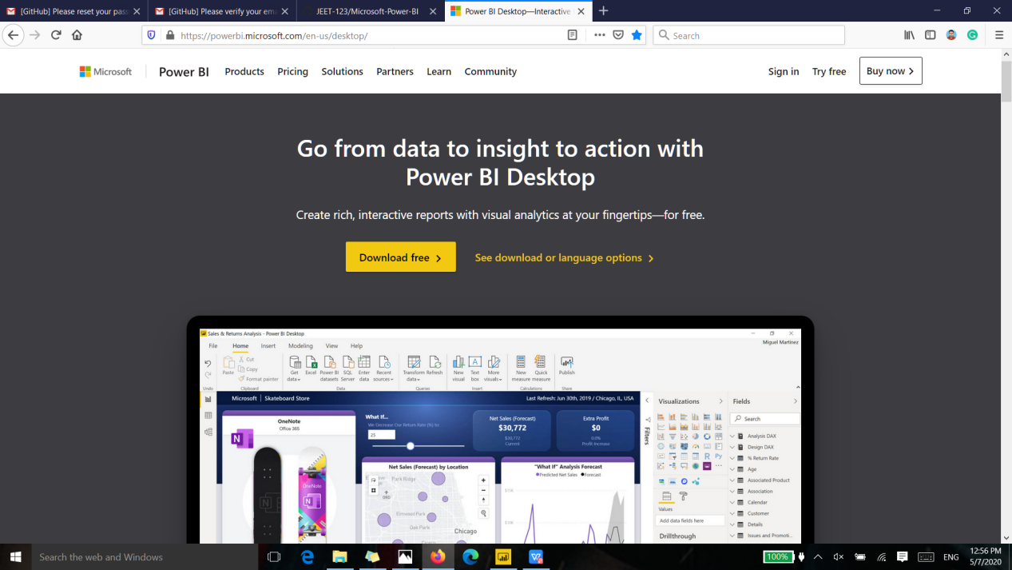

1. **POWER BI PRO & PREMIUM :**

